華碩手持式超音波POCUS系列課程
肩部膝部基礎班

三階段建構您的超音波臨床能力：超音波解剖學→臨床超音波影像→實地超音波手把手操作

課程目的：利用手持式超音波執行肌肉骨骼系統掃描，本次課程邀請了重量級講師，專業講解肩部及膝部超音波解剖學、常見肩部臨床疾病及超音波影像，學術課程之外一併搭配實地操作，完整建構您的超音波臨床能力。
日期時間：2022 年 9 月 4 日 週日 上午 9:30 至 下午 15:30
活動地點：大林慈濟醫院 高功能運動醫學中心 (嘉義縣大林鎮民生路2號B1)
名額限制：限額 12位，額滿截止。不受理現場報名。
活動費用：每人7000元整 含午餐、點心 、實作費用
早鳥優惠：於 2022 年 8月 15日 前報名，報名費享 500 元折扣。
學分認證：中華民國醫用超音波學會 (申請中)
參加對象：復健科醫師、骨科醫師、對超音波有興趣之醫師、計畫開業之醫師。
主辦單位：華碩電腦、米飛生醫股份有限公司、倍可有限公司
協辦單位：中華民國醫用超音波學會
特邀講師：
張凱閔醫師 臺大醫院北護分院 復健科 主治醫師
黃文成醫師 萬芳醫院 急診醫學科 主任
報名網址：https://forms.gle/KYg39aLBMpwfqcpv9 (或掃描下方條碼)
課程聯絡人：倍可有限公司 曾子容小姐 0906168466
課程表：
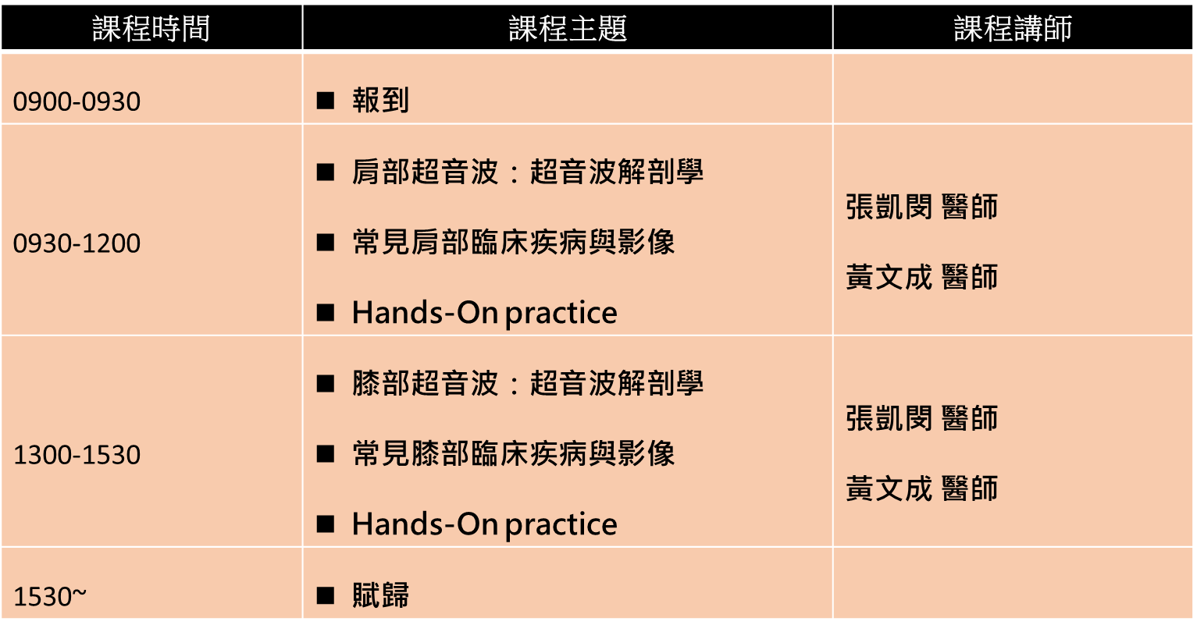

交通資訊：
搭自用車：慈濟醫院園區前的162號道路，連結國道一號大林交流道及國道三號梅山交流道，162號公路還串連台一線與台三線省道，交通順暢很少塞車。
搭火車：大林慈濟醫院緊臨大林火車站，全天有90餘班南來北往的列車停靠本站。
搭交通專車：提供21條專車服務彰化、南投、雲林、嘉義、台南等地區民眾。
搭接駁車：若您在日間來到大林鎮，您可以在大林後火車站，利用本院交通接駁車到醫院。
醫院提供叫車服務：請撥打(05)2648000分機8119、8110，由保全為您服務。

- 本次課程全數使用ASUS華碩無線手持式超音波

